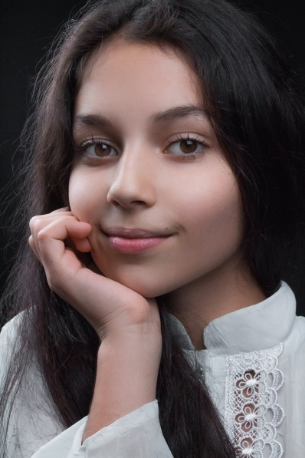
Cаида Отарова
Актриса, модель

Возраст: 12лет
Год и дата рождения: 17.04.2006
Место проживания: г. Москва
Рост: 157 см
Цвет волос: шатенка
Цвет глаз: карий
Тип внешности: европейский
Размер одежды: по росту
Размер обуви: 36
Контакты: т. 8 (909)-999- 30-41, info.oscarnash@gmail.com
ОБРАЗОВАНИЕ:
Кино - школа Евгения Гормана , 2016-2017г.
Актёрские курсы RK, 2016-2017г.
Художественная школа Art Wave School, 2018г.

РАБОТЫ В КИНО:
2019г. «Спасибо деду за победу», х/ф, режиссер Тимур Тания, главная роль Сария
2018г. «Непрощенный»,х/ф, режиссер Сарик Андреасян, девочка в самолете (эпизод)
2018г. «Замуж за первого встречного», сериал, реж. Владимир Балкашинов, роль Саша в детстве
2017г. «Про Любовь 2»,х/ф, режиссер Анна Меликян, роль Равшана Куркова в детстве
2017г. «Психологини», сериал, режиссер Роман Фокин, роль Джама
2017г. «Жестокий мир мужчин», сериал, режиссер Роман Нестеренко, роль Кира в детстве
2016г. «Военный фитнес», сериал, режиссер-продюссер Федор Бондарчук, эпизод
2015г. «Лондонград», сериал, режиссер Дмитрий Киселёв, роль дочь Динары Хайрутдиновой

РЕКЛАМА:
2016г. Никелодеон, Саида Отарова мнение о Губке Бобе
2014г. Шуппет (детский модный бренд) — модель

СЪЕМКИ В КЛИПАХ:
2018 г. Клип «Мама» певицы Ясении, роль Ясения в детстве

ДОПОЛНИТЕЛЬНЫЕ НАВЫКИ:
Озвучивание
Живопись
Языки: английский язык - базовый, турецкий язык - разговорный уровень
Пение: вокал - индивидуальные занятия с преподавателем
Танец: хип-хоп
Виды спорта: Баскетбол, футбол, ролики, велосипед, коньки, верховая езда
Заграничный паспорт - срок до 2026 года
Ccылки:
Instagram @krasivie_sestrenki
https://www.kino-teatr.ru/kino/acter/452806/
https://kinolift.ru/898
https://cloud.mail.ru/public/56dp/G6rdYPAEz/
https://www.youtube.com/channel/UCPPROhYJ0dsoaJ9yMin_WxA?view_as=subscriber

Тел.: +7 909 999-30-41, e-mail: Info.oscarnash@gmail.com

